IV Международная научно-практическая конференция
Университетского округа НИУ ВШЭ
«Школа как пространство новых образовательных технологий»
26-27 марта 2019 года, город Пермь

«Приемы формирования универсальных навыков у учащихся основной школы в рамках занятий по финансовой грамотности
для их успешной социализации в современных условиях.»

Форма: мастер-класс

Ф.И.О. ведущего мероприятия, должность, квалификационная категория, звания, знаки отличия:

Сирина Ирина Михайловна, учитель истории, обществознания и права высшей квалификационной категории МАОУ «СОШ № 99» г. Перми, Почетный работник общего образования РФ.

Кузьменок Елена Николаевна, учитель истории и обществознания высшей квалификационной категории МАОУ ПКШ №1 «Пермский кадетский корпус имени генералиссимуса А.В. Суворова».

Марценюк Татьяна Николаевна, учитель математики и экономики высшей квалификационной категории МАОУ «СОШ № 99» г. Перми.
Тематическое направление конференции: Универсальные навыки XXI века для успеха детей в будущем: новые модели, инструменты, технологии формирования и оценки
Цель: представление опыта работы по выстраиванию линейки заданий, позволяющих выстроить преемственность для получения метарезультатов на основе работы с текстами предметного содержания в условиях деятельностного подхода в обучении основам финансовой грамотности.
Задачи мероприятия:
- представить коллегам приемы работы с текстами обществоведческого содержания в 5-7 классе на примере занятия по финансовой грамотности «Записная книжка Маши или Налоговые расходы семьи»;
-заполнить совместно с участниками мастер-класса в интерактивном режиме матрицу заданий для 5-7 классов с учетом преемственности и шкалы оценивания, особо выделяя объекты оценивания;
- определить ценность учебных заданий и приемов работы с ними с точки зрения формирования метапредметного результата.
Прогнозируемый результат:
- матрица, в которой систематизированы приемы работы с заданиями для 5-7 классов с учетом преемственности и шкалы оценивания, представлено рефлексивное поле.
Технология(и): интерактивные методы обучения.
Необходимое время: 45 минут
Минимальное и максимальное количество участников: от 10 до 20 человек
Требования к уровню подготовленности участников: специальной подготовки не требуется
Краткая аннотация:
Основы финансовой грамотности в курсе Обществознания представляется очень специфической школьной дисциплиной в российской системе образования. Ее уникальность состоит в том, что здесь рассматриваются не только новые содержательные области (в частности углубляются определенные знания в разделе «Экономика»), но и происходит интеграция со специфическими областями обществоведческих знаний (например, вопросы права) и с другими школьными предметами (истории, литературы, географии, биологии и др.), а также привлекается социальный опыт школьников.
В 5-7 классах изучение курса обществознания носит преимущественно эмпирический характер. На первое место выходит практический опыт. Ребенок ищет практический инструментарий принятия решения в конкретных жизненных ситуациях. Поэтому важно обучающимся научиться принимать решения и нести ответственность за свой выбор; реализовывать собственные жизненные задачи;
Ключевые слова: метапредметные результаты, интерактивные технологии, финансовая грамотность, налоги.
Оборудование: компьютер, проектор, мультимедийная презентация, раздаточный материал, рефлексивные карты.
Список источников и литературы:
- Любимов Л.Л. Лекция «Наша новая школа».
- Липсиц И. В., Вигдорчик Е. А. Финансовая грамотность. Материалы для учащихся 5–7 классов.- М., Вита-Пресс, 2012.
- Липсиц И. В., Рязанова О.И. Финансовая грамотность. Материалы для учащихся 8-9классов.- М., Вита-Пресс, 2014.
- Липсиц И.В.,Вигдорчик Е.А., Корлюгова Ю.Н. Финансовая грамотность. Методические рекомендации для учителя 5–7 классы общеобразовательных организаций- М., Вита-Пресс, 2015.
- http://doctorpiter.ru/articles/8702/
- http://rus.1september.ru/article.php?ID=200501401
- http://www.hse.ru/data/2011/02/21/1208561931/PISA2009.pdf
- http://rus.1september.ru/article.php?ID=200501401
Содержательно-технологическая характеристика
мастер-класса
№ | Деятельность ведущего, педагога  (с обозначением используемых технологий, методов, приемов; применяемого технического оснащения) | Деятельность участников (с обозначением видов и форм активности) | Планируемый результат,  комментарии
1 этап - Организационный
1.1 | Пространственное планирование помещения
2 этап – Мотивационно-проблематизирующий
2.1 | 1. Упражнение «Найди субъекта в подростке».  2. Упражнение «Договоримся о понятиях»  3. Формулирование темы занятия «Записная книжка Маши или …» | 1.Участие в обсуждении изображений – высказывание по желанию в свободном режиме.  2. Работа с презентацией. Слайды 5-9  3.Участники выдвигают свои предположения. Обсуждают задание  (слайд 9)  Получают раздаточный материал «Записная книжка Маши», в котором будут вести записи по ходу занятия. | Осознание того, что курс обществознания в 5-7 классе носит пропедевтический характер; задания должны быть практико- и продукто ориентированными.
3 этап – Деятельностный
3.1 | Организация работы с сюжетным дидактическим рассказом.  1.Упражнение «Письмо Бабушки».  2. Существенные признаки понятия «налоги» | Педагоги участвуют в обсуждении текста, заполняют матрицу.  Задается вопрос: в чем состояли особенности этого письма? Сравнивают формат письма, определяют общее и различие, выделяют особенности, выделяют признаки и записывают определение в «записную книжку». Заполняют пропуски в таблице, чтобы получились полные формулировки понятий | Появление опыта использования приема по актуализации субъектного опыта учащихся.  Осознание возможностей применения приема в преподавании.
3.2 | Упражнение  «Помогите решить Маше задачку»  Машиной маме начислили заработную плату в размере  42 000 рублей.  Размер (ставка) подоходного налога составляет 13%.  Какую реальную сумму получит мама на руки?  2. Работа с текстом, ответить на вопрос: какую особенную черту налогов имел ввиду папа? | В паре решают задачу и в «записной книжке» записывают полученный ответ, объясняют алгоритм решения  Проговаривают главные особенности налогов. | Понимание уровня сложности подобных задач, способов их формулирования и подачи материала для повышения мотивации обучающихся.  Формулируют рекомендации по работе с понятиями
3.3 | Групповая работа в интерактивном режиме с применением приема «ажурная пила».  Упражнение «Совокупные расходы семьи». | Выполняют задания в малых рабочих и экспертных группах.  Собрав информацию по уплаченным налогам на имущество, определяют совокупные налоговые расходы Машиной семьи. | Научатся организовывать групповую работу в интерактивном режиме, применяя прием «ажурная пила».
3.4 | Упражнение «Зачем нужно платить налоги?». Приемы работы с видео роликом «Рассказ о Фоме и налогах».  Упражнение «Веер вопросов» | Анализируют увиденное. Формулируют и аргументируют свою точку зрения. | Осознание возможностей применения приема в преподавании.
3.5 | Упражнение «Лесенка заданий».  Организация составления конструктора преемственности заданий в 5-7 классах. | Участники делятся на три группы по темам конструктора.  Выполняют задания в группе и представляют результат своей деятельности. | Появление опыта использования конструктора заданий в преподавании.
3.6 | Упражнение «А сколько это стоит?»  Ведущий предлагает выделить объекты оценивания в конкретных заданиях конструктора и определить их стоимость в баллах. | Участники в группах составляют шкалы оценивания, представляют свой результат. | Появление опыта использования приема.  Осознание возможностей применения приема в преподавании.
4 этап - Оценочно-рефлексивный
4.1 | Рефлексия – коллективное обсуждение мастер-класса.  См. приложение № 5. | 1. Обсуждение заполненной матрицы.  2. Заполнение рефлексивных листов.  3.Оценивание участниками своей деятельности в ходе мастер-класса. | Оформление общих выводов по итогам мастер- класса. Определение ценности учебных заданий и приемов работы с ними с точки зрения формирования метапредметного результата.

Приложения
1. Матрица, в которой систематизированы приемы работы с заданиями для 5-7 классов с учетом преемственности и шкалы оценивания.
2. Раздаточный материал для упражнений.
3. Мультимедийная презентация.
4. Рефлексивные листы.
Приложение 1.
Матрица
Модельный ответ и шкала оценивания к упражнениям
««Записная книжка Маши или Налоговые расходы семьи».
Модельный ответ на вопрос:  «___________________?» | Объекты оценивания | Указаны правильно цитаты (их количество) | Количество баллов | Уровень сформированности УУД
1.  2.  3.  4.  5.  6.  7. | Объекты оценивания – цитаты из текста или/и задач | 6-7 | 3 | высокий
 |  | 4-5 | 2 | средний
 |  | 2-3 | 1 | низкий
 |  | 0-1 | 0 | Очень низкий
 |  | Максимальный балл – 3 балла

Приложение 2.
Шкала оценивания к упражнению «Веер вопросов».
Задание | Объекты оценивания | Указаны правильно цитаты (их количество) | Количество баллов | Уровень сформированности УУД
Обучающимся предлагается составить три вопроса к указанному видео ролику и/или тексту. При этом необходимо учитывать, что качество вопроса может быть разным. И оцениваться они будут в зависимости от их сложности («тонкие и толстые» вопросы). | Объекты оценивания – вопроса к указанному тексту. | 3 «толстых вопроса» | 3 | высокий
 |  | 1-2 «толстых» и 1 «тонкий» | 2 | средний
 |  | 2-3 «тонких» | 1 | низкий
 |  | 0-1 «тонкий» | 0 | Очень низкий
 |  | Максимальный балл – 3 балла

Приложение 3
Раздаточный материал
Документ №1. Транспортный налог.
Транспортный налог взимается на основании 28 главы ч. 2 НК РФ и принимаемыми в соответствии с Кодексом законов субъектов РФ о транспортном налоге. Транспортный налог устанавливается на автомобили.
Ставка (размер) транспортного налога меняется в зависимости от мощности двигателя автомобиля. Мощность измеряется в лошадиных силах (л/с). Чем больше мощность, тем больше сумма денег, которую владелец платит за каждую лошадиную силу.
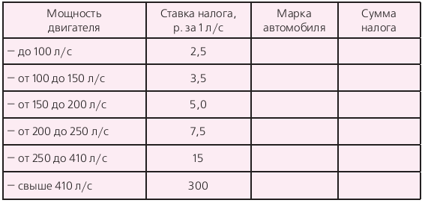
Документ 2. Косвенные налоги.
К косвенным налогам относятся:
- налог на добавленную стоимость, который входит в цену практически всех товаров и многих услуг (в РФ он составляет 18 %),
- акцизы, налагаемые на табачные, винно-водочные, ювелирные изделия и некоторые другие товары,
- а также таможенные пошлины. Таможенные пошлины взимаются с провозимых из-за границы товаров. Отсюда следует, что, чем больше человек покупает товаров и потребляет услуг, тем больше он платит налогов.
Документ 3. Ставки налога на имущество физических лиц в зависимости от его стоимости и вида
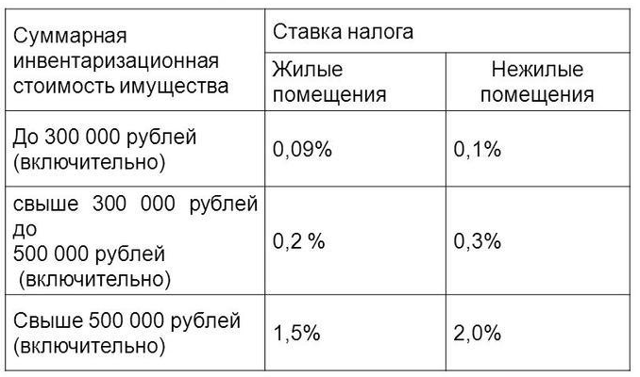
Документ 4.
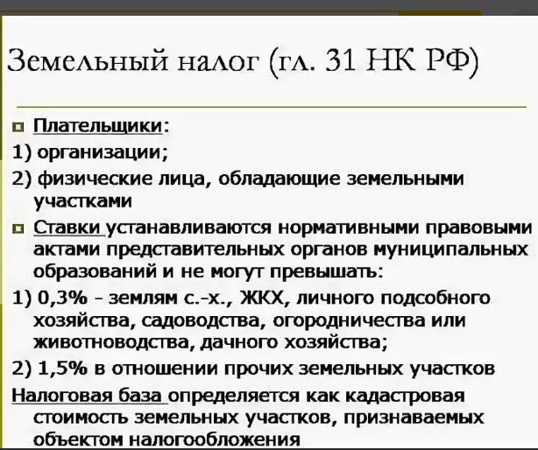

Домашнее задание
Задание 1.
Решите задачи и ответьте на вопросы:
1.Шестнадцатилетний Антон Викторов, учащийся 9 класса, решил подработать во время летних каникул на крупной ферме в соседней деревне. Ему вручили трудовой договор для ознакомления. Особенно заинтересовал Антона раздел «Оплата труда», где значилась заработная плата 10 тыс. р. в месяц. При обсуждении договора с родителями Антон выяснил, что на руки будет получать не 10 тыс. р., а 8700 р. Антон был очень удивлен: почему со своего заработка он должен выплачивать определенную сумму?
2.Друг Антона Василий тоже решил устроиться на ту же ферму, но работать только по три дня в неделю. В трудовом договоре была записана сумма заработной платы — 6500 р. Какую сумму в качестве налога заплатит Василий, если будет работать 3 месяца?
3.Что такое налоги? Почему Антон и Василий должны платить налоги?
Задание 2.
Семейный совет (обсудим вместе с родителями):
1. Для чего, по мнению членов нашей семьи, нужно платить налоги?
2. Какие суммы наша семья платит в качестве подоходного налога?
3. Были ли случаи неуплаты налогов в нашей семье? Если да, то как удалось разрешить проблему?
Свои ответы оформите в виде развернутого текста.
Задание 3.
Решите задачу:
Годовой доход семьи складывается из зарплат родителей и пенсии бабушки и равен 1 млн 140 тыс. р. Пенсия составляет 15 тыс. р. в месяц. Какую сумму подоходного налога российская семья заплатит государству?
Задание 4.
Перед вами формула для расчёта транспортного налога:
Сумма налога = (Налоговая ставка * Кол-во л/с * Кол-во месяцев владения) / 12

Ставка транспортного налога меняется в зависимости от мощности автомобиля. Мощность измеряется в лошадиных силах (л/с). Чем больше мощность, тем больше сумма денег, которую владелец платит за каждую лошадиную силу.
• Найдите и внесите в таблицу примеры марок автомобилей с разной мощностью двигателя.
• Рассчитайте налог для каждой из марок при условии, что она находилась во владении весь год.
Задание 5.
Рассчитайте совокупный подоходный налог семьи Орловых:
• Семья Орловых состоит из 4 человек.
Иван Петрович Орлов — неработающий пенсионер.
• Сергей Иванович Орлов работает, получает зарплату 45 тыс. р. в месяц.
• Ирина Дмитриевна Орлова — индивидуальный предприниматель. Её годовой доход составил 600 тыс. р.
• Ольга Сергеевна Орлова — студентка, получает стипендию 1100 р.
• Семья имеет квартиру, инвентаризационная стоимость которой составляет 900 000 р., ставка налогообложения — 0,5%.
• В семье есть машина, мощность двигателя которой составляет 116 л.с., ставка налогообложения — 20 р./л.с.
• Семья владеет ещё одной квартирой, которую сдаёт внаём за 30 тыс. р. в месяц.
• Семья владеет акциями предприятий, доходы по дивидендам которых составили в 2012 г. 75 тыс. р. Ставка налога — 9%.
Задание 6.Рассчитайте НДС на набор продуктов для приготовления борща.

Приложение 4.
Записная книжка Маши
- Обязательные платежи, взимаемые с населения, организаций и предприятий для финансирования деятельности государства, называются______________________________.
- ______________________налоги – это налогинепосредственно взимаемые с населения (налог на доходы физических лиц, налог на имущество).
- _______________________налоги – это налоги, которые взимаются с потребителей и включены в стоимость товаров и услуг (НДС, акцизы).
- Налог на доходы с физических лиц относится к __________ налогам и равен____% .
- Помогите решить Маше задачку.
Машиной маме начислили заработную плату в размере 42 000 рублей.
Размер (ставка) подоходного налога составляет 13%.
Какую реальную сумму получит мама на руки?
- ____________________________________________________является прямым налогом, обращенным к находящемуся в собственности движимому и недвижимому имуществу, расположенному на территории РФ.
Особенность состоит в том, что их объектом является _______________ само по себе, а не как источник дохода.
Групповая работа
- группа. Транспортный налог
Рассчитайте, какой налог должен заплатить папа Маши как владелец автомобиля LadaPriora с мощностью двигателя 98 л/с за один год.
Для этого воспользуйтесь таблицей в Документ № 1 и обсудите ответ в группах.
2 группа. Налог на имущество ( квартира)
Семья Маши имеет квартиру, инвентаризационная стоимость которой составляет 1200 000 руб.
Определите ставку налогообложения и размер налога, который нужно заплатить.
Для этого воспользуйтесь таблицей в Документ № 3 и обсудите ответ в группах.
- группа. Налог на имущество( домик в деревне)
Семья Маши имеет домик в деревне, инвентаризационная стоимость которого составляет 400 000 руб.
Определите ставку налогообложения и размер налога, который нужно заплатить.
Для этого воспользуйтесь таблицей в Документ № 3 и обсудите ответ в группах.
- группа. Налог на землю(сад)
Семья Маши имеет в деревне сад площадью 10 соток. Стоимость одна сотки земли в этой местности составляет 57000 руб.
Определите размер налога, который нужно заплатить.
Для этого воспользуйтесь таблицей в Документ № 4 и обсудите ответ в группах.
- НДС – это _____________налог на _______________________ стоимость
- Найдите 3 ошибки в тексте «Сделаем выводы» и исправьте их.
«Сделаем выводы:
1. Каждый гражданин РФ обязан платить налоги.
2. Налоги взимаются только с доходов, но не с имущества, товаров и услуг. Чем больше доходов имеет человек, чем больше у него имущества, тем больше сумма налогов, которую он платит государству.
3. Наиболее распространёнными косвенными налогами, которые платят физические лица, являются налог на доходы физических лиц, транспортный налог, земельный налог, налог на имущество.
4. За переплату или несвоевременную уплату налогов государство наказывает экономическими санкциями (штрафы, пени) и может даже лишить свободы.»
Приложение 5.
Лист оценки мастер-класса
Дата: _________________
Тема: ____________________________________________________________.

Что Вы ожидали от мастер-класса? | Что получили (какую информацию)?
Что из полученного важно для Вас?  Что будете использовать? | Ваши пожелания/предложения организаторам по содержанию/проведению мастер-класса.

